ANALISA KEBUTUHAN DEBIT AIR UNTUK KELOMPOK TANI DESA RANTAU MAKMUR KECMATAN RANTAU PULUNG KABUPATEN KUTAI TIMUR

Pembimbing I : Purwanto, ST., MT
Pembimbing II : Yuswal Subhy, ST., MT

Agam Perwira Yuda Perdana 12.11.1001.7311.037
Fakultas Teknik, Jurusan Teknik Sipil, Universitas 17 Agustus 1945 Samarinda
Jl. Ir. H. Juanda No.80, Samarinda Ulu, Kalimantan Timur
e-mail : agamperdana631@gmail.com

ABSTRAK

Irigasi merupakan alternatif pemanfaatan air untuk pertanian, guna mendukung terwujudnya kecukupan dan ketahanan pangan khususnya untuk keperluan konsumsi lokal dan mengimbangi peningkatan jumlah penduduk sehingga dilakukan penelitian analisa hidrologi untuk mengetahui kecukupan air di Desa Rantau Makmur.
Penelitian ini menggunakan metode analisa frekuensi yaitu distribusi log normal, log person III, gumbel dengan kala ulang 1.25, 2, 5, 10. Analisa evapotranspirasi, dan analisa debit andalan.
Dengan luas daerah aliran sungai (DAS) Benumuda 237.554 km² dan panjang sungai 35.981 km membuat kondisi sungai tidak pernah mengering dalam kondisi cuaca kemarau, dan dengan luas areal yang dapat diairi 200.55 ha lahan pertanian maupun palawija di desa Rantau Makmur terpenuhi kebutuhan airnya.

Kata kunci : irigasi, kebutuhan air, luas pertanian

PENDAHULUAN
Latar Belakang
Penggunaan air untuk irigasi merupakan satu di antara berbagai alternatif pemanfaatan air. Air yang dapat dimanfaatkan dengan baik untuk usaha pertanian mencakup penyediaan dan pemberian air irigasi yang cukup efisien, yaitu kekurangan ataupun kelebihan air. Menyediakan dan memberi air irigasi supaya efisien tidaklah sederhana karena banyak faktor yang mempengaruhi cara penyediaan dan pemberian air irigasi secara efisien, selain itu tidak efisiennya penyediaan dan pemberian air irigasi pada saluran ataupun pada lahan, dapat mengurangi atau menurunkan produktifitas pertanian. Permasalahan yang diangkat dalam penelitian ini berupa kebutuhan debit air untuk kelompok tani di desa Rantau Makmur, Kecamatan Rantau Pulung, Kabupaten Kutai Timur.

Rumusan masalah
Berdasarkan latar belakang diatas, secara tidak langsung menimbulkan beberapa rumusan masalah yang di antaranya :
Bagaimana kebutuhan air irigasi untuk kawasan Desa Rantau Makmur ?

Batasan masalah
- Penelitian ini melakukan analisa kebutuhan debit air yang berada di desa Rantau Makmur.
- Penelitian ini tidak menganalisa mekanika tanah dan sedimentasi hanya menganalisa hidrologi.

Maksud dan tujuan
Maksud
Adapun maksud dari penelitian ini adalah mengetahui apakah debit air yang di alirkan ke Desa Rantau Makmur sudah sesuai kebutuhan.
Tujuan
Menganalisa kebutuhan air untuk kelompok tani yang berada di Desa Rantau Makmur.

Manfaat penelitian
Dengan melakukan penelitian ini manfaatnya adalah untuk mengetahui apakah debit air yang mengalir di Desa Rantau Makmur sudah sesuai dengan yang di butuhkan untuk para petani.

DASAR TEORI
Pengertian Dasar Irigasi
Irigasi adalah suatu sistem untuk mengairi suatu lahan dengan cara membendung sumber air. Atau dalam pengertian lain irigasi adalah usaha penyediaan, pengaturan, dan pembuangan air irigasi untuk menunjang pertanian yang jenisnya meliputi irigasi permukaan, irigasi rawa, irigasi air bawah tanah,
Irigasi merupakan upaya yang dilakukan manusia untuk mengairi lahan pertanian.
Untuk irigasi dengan model seperti ini di Indonesia biasa disebut menyiram.
Tujuan Irigasi
Selain untuk mengairi sawah atau lahan pertanian, irigasi juga memiliki tujuan lain, yaitu :
- Memupuk atau merabuk tanah, air sungai juga memiliki zat – zat yang baik untuk tanaman
- Membilas air kotor, Biasanya ini didapat di perkotaan. Saluran – saluran di daerah perkotaan banyak sekali terdapat kotoran yang akan mengendap apabila dibiarkan, sehingga perlu dilakukan pembilasan.
- Kultamase ini hanya dapat dilakukan bila air yang mengalir banyak mengandung mineral, material kasar. Karena material ini akan mengendap bila kecepatan air tidak mencukupi untuk memindahkan material tersebut.
- Memberantas hama, Gangguan hama pada tanaman seperti sudep, tikus, wereng dan ulat dapat diberantas dengan cara menggenangi permukaan tanah tersebut dengan air sampai batas tertentu.
- Mengatur suhu tanah, Mengatur suhu tanah, misalnya pada suatu daerah suhu tanah terlalu tinggi dan tidak sesuai untuk pertumbuhan tanaman maka suhu tanah dapat disesuaikan dengan cara mengalirkan air yang bertujuan merendahkan suhu tanah.
- Membersihkan tanah, Membersihkan tanah, dilakukan pada tanah yang tidak subur akibat adanya unsur-unsur racun dalam tanah. Salah satu usaha misalnya penggenangan air di sawah untuk melarutkan unsur-unsur berbahaya tersebut kemudian air genangan dialirkan ketempat pembuangan.
- Mempertinggi permukaan air tanah. Mempertinggi permukaan air tanah, misalnya dengan perembesan melalui dinding-dinding saluran, permukaan air tanah dapat dipertinggi dan memungkinkan tanaman untuk mengambil air melalui akar-akar meskipun permukaan tanah tidak dibasahi.

METODOLOGI PENELITIAN
Lokasi Penelitian
Secara administrasi lokasi kegiatan berada di Desa Rantau Makmur Kecamatan Rantau Pulung Kabupaten Kutai Timur Provinsi Kalimantan Timur. Lokasi Penelitian tersebut berada pada DAS.
Populasi dan Sampel
Lokasi penelitian yang ditinjau sebagai penyusunan skripsi ini adalah pada Desa Rantau Makmur terletak pada 00⁰3’282” LU dan 117⁰17’136” BT. Luas lahan fungsional Desa Rantau Makmur adalah 150 Ha. Desa ini terletak di dekat sungai Benu dan sungai Masalap, selama ini sumber air Desa Rantau Makmur dari tadah hujan, untuk itu perlu dianalisa potensi sumber air irigasi dari sungai terdekat.
Desain Penelitian
Rancangan penelitian merupakan suatu pedoman, prosuder serta teknik dalam teknik perencanaan penelitian yang berguna sebagai panduan untuk membangun strategi yang menghasilkan model atau blue print penelitia.
Teknik Pengumpulan Data
Untuk melakuan penyusunan tugas akhir ini, penulis mengumpulkan data – data yang dipakai untuk melakukan analisa dan perhitungan pada penelitian ini didapat dari beberapa sumber, antara lain :
- Data Primer
- Peta Topografi
- Data Kepadatan Penduduk
- Data Curah Hujan
- Data Sekunder
- Melakukan Surfey
- Foto Dokumentasi
Teknik Analisis Data
Analisa penelitian ini meliputi :
- Penelitian ini menganalisa hidrologi untuk mengetahui kebutuhan air irigasi ke lahan – lahan sawah yang ada di Desa Rantau Makmur Kecamatan Rantau Pulung Kabupaten Kutai Timur.
- Survey hidrologi meliputi data – data curah hujan, data klimatologi untuk menunjang hasil analisa hidrologi yang di perlukan.
- Identifikasi permasalahan.
Waktu Penelitian
Dalam penelitian ini dibutuhkan waktu :
NO | Uraian Kegiatan | Bulan
NO | Uraian Kegiatan | Februari | Maret | April | Mei | Juni
1. | Persiapan
2. | Surfey Pendahuluan
3. | Penyusunan Proposal
4. | Seminar Proposal
5. | Pengumpulan Data
6. | Analisis Data
7. | Penulisan Laporan
8. | Seminar Hasil Penelitian
9. | Ujian Skripsi
Tabel 3.1 Jadwal/Waktu Penelitian

PEMBAHASAN
DATA HIDROLOGI
Penetapan Daerah Tangkapan Air
Daerah aliran sungai (DTA) Benumuda merupakan sungai yang airnya mengalir sepanjang tahun (perenial). Adapun Luas DTA dari Sungai tersebut adalah ± 237.554 Km². Kemiringan sungai rerata 0.00908 dengan panjang sungai 35.981 Km.
Data Hujan
Dalam analisa hujan rancangan, data yang diperlukan adalah data hujan harian maksimum tahunan. Sedangkan untuk perhitungan debit andalan data hujan yang dibutuhkan adalah data hujan harian dan jumlah hari hujan. Data diambil dari stasiun terdekat yang dianggap mewakili. Dalam perhitungan ini digunakan 1 stasiun hujan yang ada yaitu stasiun hujan KPC yang terletak di Kecamatan Sangatta Kabupaten Kutai Timur Propinsi Kalimantan Timur.
Tabel 4.1 Curah Hujan Rerata Bulanan Dan Tahunan

Gambar 4.2 Grafik Curah Hujan Rerata Bulanan

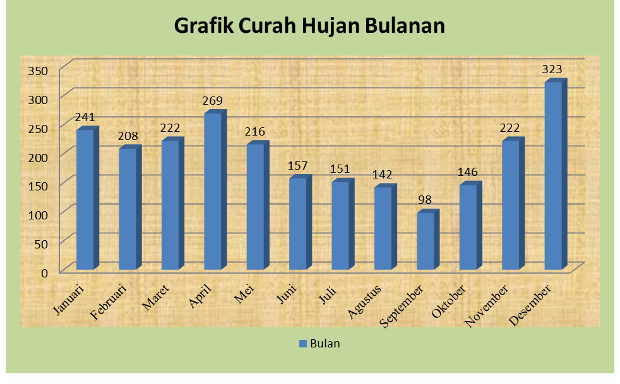

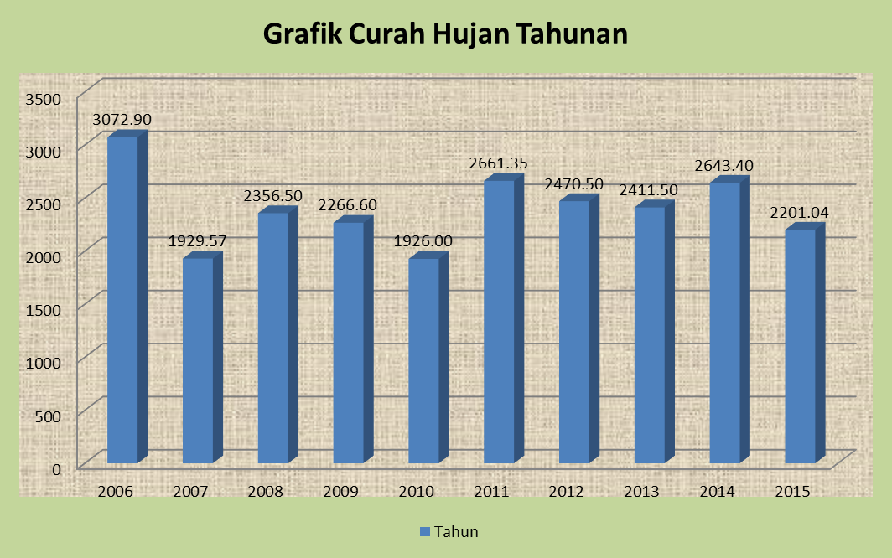
Gambar 4.3 Grafik Curah Hujan Tahunan

Tabel 4.2 Curah hujan Maksimum Bulanan

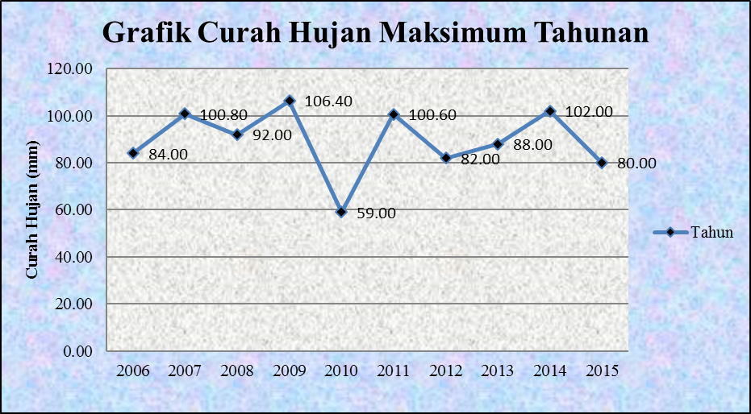
Gambar 4.4 Grafik Curah Hujan Maksimum Bulanan

Tabel 4.3 Data Jumlah Hari Hujan Bulanan
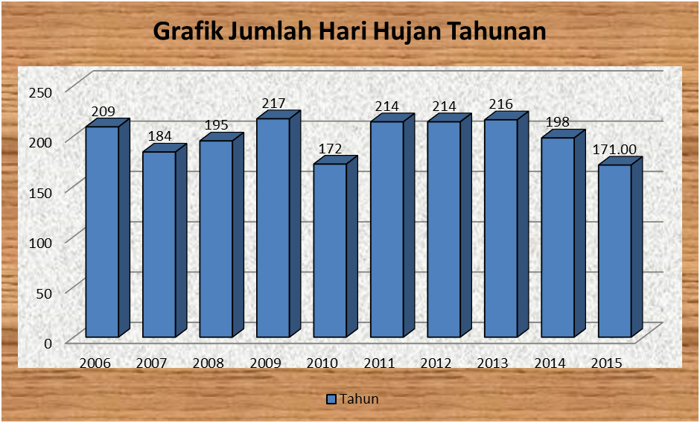
Gambar 4.5 Grafik Jumlah Hari Hujan Tahunan
DATA KLIMATOLOGI
Data klimatologi di dapat dari DPU Pemerintah Provinsi Kalimantan Timur, diambil dari stasiun terdekat yang dianggap mewakili DTA Benumuda. Data klimatologi yang di pakai sebagai dasar perhitungan di peroleh dari Stasiun Sangatta yang dikumpulkan dari pengamatan selama 3 tahun dari tahun 2011-2013. Data Klimatologi dari stasiun Sangatta seperti di tunjukkan pada tabel berikut ini.
Tabel 4.4 Rerata Data Klimatologi Stasiun Sangata (Sumber : BWS Kalimantan III)

Dari data tersebut diatas, secara umum lokasi pekerjaan mempunyai karakteristik sebagai berikut:
- Temperatur udara : 29.044⁰ C – 34.204⁰ C
- Kecepatan Angin : 0.516 m/dt – 1.374 m/dt
- Kelembaban Udara : 98.548 % - 99.677 %
- Penyinaran Matahari : 30.048 % - 47.280 %
Gambar 4.6 Grafik Suhu Rerata Bulanan Stasiun Sangata

Tabel 4.5 Data Kecepatan Angin Bulanan Rata – Rata Stasiun Sangata (Sumber : BWS Kalimantan III)

Gambar 4.7 Grafik Kecepatan Angin Rerata Bulanan Stasiun Sangata

Tabel 4.6 Data Kelembaban Bulanan Rata – Rata Stasiun Sangata (Sumber : BWS Kalimantan III)
Gambar 4.8 Grafik Kelembaban Bulanan Rata – Rata Stasiun Sangata

Tabel 4.7 Data Lama Penyinaran Matahari Rata – Rata Bulanan Stasiun Sangata (Sumber : BWS Kalimantan III)

Gambar 4.9 Grafik Penyinaran Matahari Rata – Rata Bulanan Stasiun Sangata
DATA KEPENDUDUKAN
Desa Rantau Makmur terletak pada 00⁰3’282” LU dan 117⁰17’136” BT. Luas lahan fungsional Desa Rantau Makmur adalah 185 Ha, Desa Rantau Makmur adalah salah satu desa yang berada di kecamatan rantau pulung, desa yang mempunyai luas 186.31 Km ini adalah desa terbesar kedua setelah Tepian Makmur dan memiliki penduduk berjumlah 1210 jiwa, dan ada sekitar 300 jiwa sebagai petani.

Tabel 4.8 Data Rekab Desa Rantau Makmur (Sumber : Kecamatan Rantau Pulung dalam angka 2014)

ANALISA FREKUENSI

Curah hujan rancangan adalah curah hujan terbesar tahunan dengan suatu kemungkinan tertentu atau hujan dengan suatu kemungkinan periode ulang tertentu.
Untuk mendapatkan curah hujan rancangan (Rt) dilakukan melalui analisa frekuensi terhadap data curah hujan harian maksimum rata–rata daerah pada daerah studi. Pada analisis ini digunakan beberapa metoda untuk memperkirakan curah hujan dengan periode ulang tertentu, yaitu:
- Metode Distribusi Log Person Type III
- Metode Distribusi Gumbel
- Metode Distribusi Log Normal
ANALISA NILAI EVAPOTRANSPIRASI
Besarnya nilai evaporasi dipengaruhi oleh iklim, sedangkan untuk transpirasi dipengaruhi oleh iklim, varietas, jenis tanaman serta umur tanaman.
Dalam studi ini untuk menghitung besarnya evapotranspirasi digunakan metode Penman Modifikasi yang telah disesuaikan dengan keadaan daerah Indonesia (Suhardjono, 1990: 54).

KESIMPULAN DAN SARAN
KESIMPULAN
1. Dari hasil analisis kebutuhan air di desa Rantau Makmur maka diketahui bahwa dengan luas area 200,55 ha. Kebutuhan air terpenuhi dan DAS ( daerah aliran sungai ) tidak pernah mengering.
Berdasarkan hasil analisa frekuensi hidrologi menggunakan tiga metode menyatakan bahwa hujan minimum yang mungkin terjadi, pada periode ulang 2 tahun sebesar : a. Gumbel : 76,314 mm
b. Log person III : 61,299 mm
c. Log Normal : 62,049 mm
dan hujan maksimum yang mungkin terjadi pada periode ulang 10 tahun sebesar :
- Gumbel : 112,058 mm
- Log Person III : 114,131 mm
- Log Normal : 115,442 mm
Yang menunjukkan bahwa jika DAS Benumuda selalu memiliki ketersediaan air yang cukup untuk petani sekitar.
SARAN
Dengan melihat hasil analisis, kebutuhan air di desa Rantau Makmur memungkinkan masyarakat untuk bisa memperluas lahan persawahan maupun palawija sehingga dapat menambah tingkat perekonomian setempat.

